СЕМИНАР-ПРАКТИКУМ
"Использование квест-технологии в учебно-воспитательном процессе ДО в рамках пяти образовательных областей"

Подготовила: методист ясли-сада «Бөбек»
АБИЕВА Ж.С.
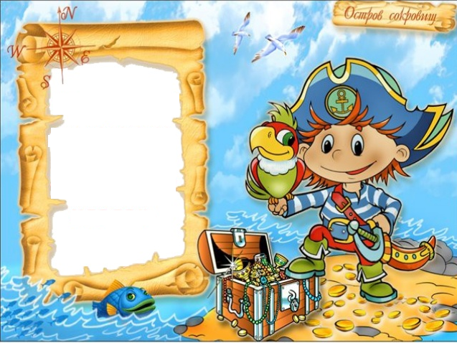

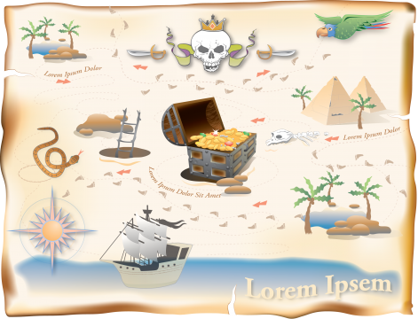

2020 год

СЕМИНАР – ПРАКТИКУМ ДЛЯ ПЕДАГОГОВ
«Использование квест-технологии в учебно-воспитательном процессе ДО в рамках пяти образовательных областей»
Цель: формирование готовности педагогов к применению в образовательной деятельности Квест- технологии в условиях реализации Типовой учебной программы дошкольного воспитания и обучения.
Задачи:
• сформировать у участников семинара-практикума представления о Квест– технологии;
• содействовать практическому освоению навыков проектирования образовательной деятельности с применением Квест– технологии;
• создать условия для профессионального взаимодействия педагогов в рамках участия в Квест– игре;
- развитие умения мыслить нестандартно.

Слайд 1
«Квест - технология и опыт ее применения
в образовательном процессе ДО»

Слайд 2
АКТУАЛЬНОСТЬ
Насыщенная информационная среда окружает современного ребёнка с самого его рождения. Всё большее место в жизни дошкольника занимают компьютер, игровые приставки, электронные игрушки. Современных детей всё сложнее чем-либо удивить. Это, безусловно, накладывает определённый отпечаток на развитие личности ребёнка и на формирование его психики. Педагог, учитывая возрастающую конкуренцию со стороны машин, вынужден идти в ногу со временем и применять в своей работе современные средства обучения и развития, новые педагогические методики и технологии, оригинальные формы проведения образовательной деятельности.
Среди широко используемых в практике воспитания и развития детей дошкольного возраста игровых технологий можно выделить квест - технологию, которая сегодня начинает использоваться педагогами в современном креативном формате, который мы хотим вам продемонстрировать.

Слайд 3

Что же такое КВЕСТ?

КВЕСТ - это игра-приключение, в специально организованном пространстве, участники которой должны решать определённые задачи для продвижения по сюжету и для достижения конкретной цели.
Такую игру можно проводить как в помещении детского сада, перемещаясь из группы в музыкальный или спортивный зал, в другие помещения детского сада, а так же на улице: на площадке, в парке или в лесном окружении.
Квест – это командная игра. Идея игры проста – команда или команды, выполняя различные задания (интеллектуального,творческого, спортивного характера), перемещаются из одного места в другое, а на этапе завершения игры получают ответ на основную загадку. Но изюминка организации такой игры состоит в том, что на финише обязательно должен быть приз или клад, которыми могут быть сладости, игрушки, медали и др.

Слайд 4
ЦЕЛЬЮ КВЕСТА ЯВЛЯЕТСЯ: создание условий для развития познавательных способностей у детей в процессе игры.
В ходе квеста реализуются все педагогические задачи:
Образовательная – вовлечение каждого ребёнка в активный познавательный процесс.
Развивающая – развитие интереса, творческих способностей, воображения, мышления, логики и поисковой активности.
Воспитательная – формирование навыков взаимодействия со сверстниками, заботливого отношения к окружающим

Слайд 5
По типам игры квесты могут быть очень разнообразными:
- квесты-бродилки, где нужно не только проходить очередной этап, но и собирать подсказки, которые, возможно, пригодятся для выполнения заданий;
- квесты-проекты, позволяющие организовать исследовательскую деятельность дошкольников в игровой форме,
- геокэшинг – квест с элементами ориентирования на открытой местности с поиском клада, тайника.

Слайд 6
КЛАССИФИКАЦИЯ КВЕСТ-ТЕХНОЛОГИЙ.
На сегодняшний день, принято различать несколько видов квест-технологий. При планировании и подготовки квеста немаловажную роль играет сам сюжет и то образовательное пространство где будет проходить игра. В зависимости от этого квесты можно условно разделить на три группы: линейные, штурмовые, кольцевые.

Слайд 7 (алгоритм)
Квест – технология имеет четко поставленную дидактическую задачу, игровой замысел, обязательно имеет руководителя (наставника), четкие правила, и реализуется с целью повышения у детей уровня знаний и умений.
Сценарий квеста должен быть понятным, детально продуманным до мелочей.
Слайд 8
Выстраиваются сценарии квестов по следующим принципам, их вы видите на экране:
Но главное ко всем сценариям для квестов предъявляются общие требования:
- игры должны быть безопасными, не нести угрозы здоровью детей;
- недопустимо в процессе игры унижать достоинство ребенка.
- споры в игре надо решать только мирным путем.

Слайд 9
В ходе квеста у детей происходит развитие
по всем образовательным областям и реализуются разные виды деятельности:
- Игровая
- Коммуникативная
- Познавательно-исследовательская
- Двигательная
- Изобразительная
- Музыкальная

Слайд 10 и далее (Фотообзор проведенных квестов)
В нашем детском саду квесты проводятся в разных возрастных группах, начиная с младшей. Образовательные квесты проходят на территории детского сада, в групповых помещениях.
Особый интерес у наших воспитанников вызывают тематические квесты, такие как, «По следам лесных зверей», «На тропинке как-то раз» и цикл познавательных квестов, где главными героями стали Гномы, Лунтик, Фиксики, пират Синяя Борода и др.

Первые наработки по данной теме показали, что в процессе внедрения в практику квест-технологии в детском саду:
- создаётся атмосфера эмоционального подъёма и раскрепощённости у всех участников образовательного процесса;
- в детях развивается уверенность в себе и своих товарищах;
- они учатся отстаивать свою позицию, у них нет чувства страха за ошибку.

Можно не сомневаясь утверждать, что, когда наши дети вырастут, они будут вести себя в своей профессиональной деятельности так же, как в детстве они вели себя в игре: планировать, прогнозировать, добиваться результата и совершенствовать свои физические и нравственные качества.
Сегодня мы на практике покажем вам, что образовательную деятельность в формате квест замечательно вписывается в концепцию заданную Типовой учебной программой дошкольного образования.
Это отличная возможность для педагога и детей увлекательно и оригинально организовать жизнь в детском саду.

Уважаемые коллеги! Сегодня вы имели возможность ознакомиться подробнее с теоретическими основами квест-технологии, увидели наглядно как это используется нашими педагогами. И сейчас мы предлагаем вам поработать в группах, с целью предоставления вами конструктивной обратной связи.
Ну,а я с Маргаритой Николаевной в роли модераторов будем направлять вас по заготовленным памяткам.
Приложение 1

СЦЕНАРИЙ КВЕСТА
«НА ПОИСКИ ПЕДАГОГИЧЕСКИХ СОКРОВИЩ»

- Разрешите перейти к практической части нашего мастер-класса,
И сегодня в раках работы секции я предлагаю вам поучиться искать нестандартные выходы из стандартных ситуаций, мыслить креативно и тем самым поднять свой профессиональный уровень.

Ход квеста:

- Как вы уже поняли из нашего выступления, главная особенность квеста – есть некая цель, дойти до которой можно, последовательно разгадывая загадки. Каждая загадка – это ключ к следующей задаче. Задачи могут быть самыми разными: исследовательскими, творческими, познавательными, интеллектуальными.

Место проведения:
Сегодня участниками квеста станет вся аудитория

Итак, мы начинаем квест-игру.

Легенда, идея.
Наше с вами путешествие мы начнем со сказочной истории
Расскажу я вам сказку дивную
– Не очень короткую,
Не очень длинную,
А такую, как от меня до вас,
Про педагога будет наш сказ!

В некотором царстве, в некотором государстве жил-был Педагог. Долго работал он в детском саду. Всего у него было вдоволь: и знаний, и умений. Имел он большой опыт и был рад дарить тепло своей души детям малым. Педагог был уверен в себе, знал, что он мастер своего дела, и гордился этим.
Как- то раз сидел Педагог под деревом мудрости, наслаждался звуками природы, и был в самом хорошем расположении духа.

Но вдруг собрались над деревом тучи, подул ветер перемен и принёс этот ветер обновленное программно-методическое сопровождение дошкольного воспитания и обучения, а именно ГОСстандарт и ТУП ДВиО.

Стандарт с программой всем на диво.
Всё в них гладко и красиво.
Но как же их осуществить?
Забыли толком объяснить.

Ничего не понял педагог, кроме того, что иди туда, не зная куда, и сделай так не зная как.
Испугался Педагог обрушившимся переменам, растерялся, плечами пожимает в недоумении.
А в министерстве ему объясняют:
- Не кручинься, Педагог, опыта и знаний у тебя достаточно. Вот тебе в помощь чудо-чудное – свиток новшеств, которые являются основой образовательного процесса:
- Должен современный педагог быть компетентным, креативным, толерантным, перспективным, инновационным, мотивированным, а еще быть коучем, тьютером, модератором в педагогическом процессе, в общем быть мастером своего дела и соответствовать всем требованиям современной парадигмы дошкольного образования.

Скоро сказка сказывается,
Да не скоро дело делается.
Отправляемся НА ПОИСКИ ПЕДАГОГИЧЕСКИХ СОКРОВИЩ!

Много разных испытаний встретится у вас на пути.

Наши педагогические сокровища спрятаны в тридевятом царстве, в тридевятом государстве , за семью горами, за семью морями, укрыты полем зеленым, к которому ведет дорога добра и радости . С которой вы и начнете свой путь.

Дорогу к первому сокровищу вам укажет вот этот волшебный клубок, внутри которого вы найдете подсказку.

Задание 1: Сложить слово, которое обозначает одно из педагогических сокровищ.
(Участники собирают слово «ДОБРОТА».)
- Каким же должен быть воспитатель, чтобы излучать человеческую доброту и любовь, без которых невозможно воспитать ребенка.

Задание 2. Давайте назовем личностные качества педагога, в душе которого живет доброта. Слова должны начинаться на буквы, которые вы видите перед собой.

Дорога добра привела нас к поляне чудес. Здесь вам нужно отыскать следующее педагогическое сокровище. Подсказку мы найдем на поляне под чудесным цветком.

Задание1. Вам нужно разгадать зашифрованное в слове педагогическое сокровище. Это слово напрямую связано с той деятельностью, которую вы будете сейчас осуществлять. Это слово вы можете разгадывать по буквам, последовательно выполняя задания.
- Выразительно рассказать стихотворение.
- Спеть хором детскую песню.
- Поизнести фразу «Каой чудсный день!» голосами героев сказки «Тремок».
- Придумать загадку про овощи.
- Исполнить танец не вставая со стула «Мы матрешки».

Слайд с цветком

Действительно, в настоящее время востребован не просто педагог, а педагог-творец.
«Необходимо ко всему, даже самому малому, подходить творчески»
призывает известный педагог С.Якушева.

- Доброта и творчество привели нас к морю любви:

Вам необходимо отыскать следующее педагогическое сокровище - имя которому любовь к детям.

У самого синего моря вас ждет ракушка со следующим заданием.
Участники выполняют задание.

Ребенок становится счастливым, как только ощущает, что воспитатель его любит, любит искренне и бескорыстно, любит всегда и любого. И наши участники доказать свою искреннюю любовь к детям, превратив жадину в …

Слайд с личностными характеристиками детей.

Жадина- бережливый
Лгунишка- фантазер
Плакса- эмоциональный
Трус- острожный
Драчун- энергичный
Шалун - затейник
Липучка – ласковый
Ябеда - честный

У нас с вами три сокровища: доброта, творчество, любовь к детям, и чтобы отыскать четвертое, вам нужно подняться в горы, покорив вершину педагогического мастерства.
Дорога в горы усыпана гранитом науки. И под одним из них наше следующее задание.

Задание: Разгадайте педагогический кроссворд и отыщите в нем ключевое слово, обозначающее одно из главных педагогических сокровищ.

Слайд с кроссвордом. Разгадывают кроссворд.

(После выполнения задания ) А КЛЮЧЕВОЕ СЛОВО - это высокий уровень мастерства человека, позволяющий ему добиться успеха в выбранном деле.

- Среди профессионально важных качеств воспитателя выделяют:
- широкую эрудицию
- педагогическую интуицию
- высокий уровень интеллекта
И наши педагоги покорили пик профессионализма, продемонстрировав именно эти качества.

Таким образом, отыскали четвертое педагогическое сокровище, то без чего нельзя представить себе настоящего мастера – педагога.
Проводя квесты с детьми, дети обязательно получают или находят заслуженные награды. Вы блестяще прошли все испытания, показали свое педагогическое мастерство, отыскали все педагогические сокровища, которые мы предлагаем вам в виде награды взять с собой в новый учебный год.

Спасибо за внимание! Слайд «Успехов в новом учебном году»

и детей увлекательно и оригинально организовать жизнь в детском саду.

